

User’s Guide

User’s Guide ini berisi instruksi untuk melakukan instalasi serta instruksi untuk menjalankan fungsi dan procedure EasyLink SDK.

Daftar Isi

Overview 4
Minimum Kebutuhan Sistem 5
Langkah Penggunaan EasyLink SDK 6
Instalasi 8
Tambah dan Aktivasi Mesin 9
Atur Koneksi Mesin 10
Contoh Aplikasi (Sample Code) 11
Fungsi dan Perintah EasyLink SDK 12
Download User (With Pagination) 12
Upload User 16
Delete User 19
- Delete all user 19
- Delete user PIN 20
Download Scanlog 21
- Download semua scanlog (With Pagination) 21
- Download scanlog terbaru 23
Delete Scanlog 27
Mendapatkan Informasi Mesin 28
Setting atau Pengaturan 31
Sync DateTime 31
Delete Admin 32
Delete Device Log 33
Initialization 34
Auto Download 36
Atur Download Data Scan GPS Fingerspot.iO 38
Download Scan GPS Fingerspot.iO 39
FINGERSPOT WEBSITE & ONLINE SUPPORT 42

Overview

Terima kasih telah memilih menggunakan EasyLink SDK.

EasyLink SDK adalah kumpulan fungsi dan perintah yang berkonsep instan untuk membantu pengembang aplikasi dengan mengintegrasikan mesin stand alone pembaca sidik jari dari Fingerspot ke aplikasi pengembang. Arti berkonsep instan adalah pengembang cukup menjalankan fungsi dan perintah dengan memasukkan parameter sederhana maka EasyLink SDK mengerjakan keseluruhan proses terkait dengan alat pembaca sidik jari, fungsi dan perintah yang disediakan EasyLink antara lain transaksi data karyawan , data presensi dan informasi mesin.

Fungsi-fungsi yang disediakan sangat memperhatikan keamanan, keakuratan, kecepatan dan efektifitas manajemen memory komputer bagi pengembang dan pengguna aplikasi yang dikembangkan.

Minimum Kebutuhan Sistem

- Microsoft Windows XP SP 3, 7 (32 bit), 8 (32 bit / 64 bit), 10 (32 bit / 64 bit)
- Minimal memory 1GB atau lebih besar.
- Koneksi Ethernet / LAN untuk transaksi data mesin dengan EasyLink SDK.
- Mesin absensi Standalone dari Fingerspot yang mempunyai koneksi kabel LAN / Ethernet.

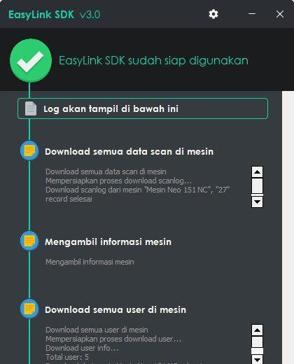
Langkah Penggunaan EasyLink SDK
- Instal aplikasi EasyLink SDK
Lakukan instalasi EasyLink SDK pada komputer Anda, langkah instalasi EasyLink SDK dapat dilihat pada halaman 8.
- Tambah dan lakukan aktivasi mesin
Setelah melakukan instalasi EasyLink SDK, tambah dan lakukan aktivasi mesin yang akan digunakan, langkahnya dapat dilihat pada halaman 9.
- Atur koneksi mesin
Atur koneksi mesin yang akan digunakan pada EasyLink SDK, cara untuk mengatur mesin agar dapat terhubung dengan EasyLink SDK dapat dilihat pada halaman 10.
- Jalankan FService.exe
Sebelum menggunakan EasyLink SDK pastikan Anda sudah menjalankan aplikasi server yaitu Fservice.exe, aplikasi ini digunakan untuk menghubungkan antara mesin absensi dengan sample Code.

- Sample code EasyLink siap digunakan
Sample code EasyLink SDK sudah siap Anda gunakan untuk pengembangan aplikasi Anda. Sample code dapat Anda ambil pada folder instalasi EasyLink SDK. Procedure dan fungsi yang digunakan serta result yang dihasilkan dapat Anda lihat mulai halaman 12.
untuk menggunakan sample code langkahnya yaitu :
  - Extract file EasyLink SDK Sample Code.rar di komputer Anda, folder tersebut berisi sample code EasyLink SDK dengan menggunakan bahasa pemrograman Delphi 7.0 serta database MS Acces. Untuk sample code dengan bahasa pemrograman yang lain dapat didownload pada web www.fingerspot.com.
  - Sudah disediakan exe sample code untuk mencoba langsung sample code tersebut, berikut ini tampilan sample code Easy Link SDK ClientSDK_D7.exe
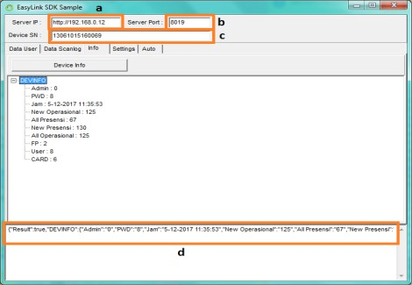
Note :
    - Isikan Alamat IP Address komputer yang dijalnkan aplikasi FService.exe
    - Isi Port server sesuai port pada aplikasi FService.exe
    - Isikan SN (Serial Number) mesin yang akan di koneksikan. Pastikan SN tersebut sudah anda tambahkan di file Device.ini didalam folder instalasi Easylink SDK
    - Hasil / result dalam bentuk JSON

Instalasi
Sebelum melakukan instalasi EasyLink SDK, pastikan .Net Framework sudah terinstal di PC Anda, apabila belum terinstal dapat menginstal.Net Framework pada saat instalasi EasyLink SDK, untuk proses instalasi EasyLink SDK seperti dibawah ini :
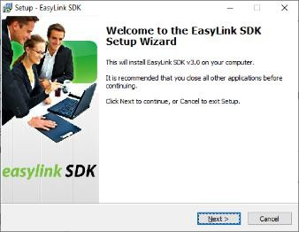
- Masukkan CD Instalasi EasyLink SDK versi 2.0 pada PC Anda.
- Instal EasyLink SDK dengan cara klik SetupEasyLink SDK, maka akan tampil halaman seperti gambar di bawah ini. Klik tombol Next dan ikuti proses instalasi.
- Tunggu sampai Proses Instalasi EasyLink SDK selesai
- Selanjutnya akan tampil halaman instalasi .Net Farmework, lakukan instalasi sampai selesai. Setelah melakukan instalasi .Net Framework restartlah PC Anda.
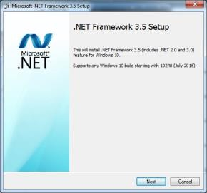
Note : mesin tipe Neo series + Kana SF-1000CNB wajib install .Net Framework agar dapat terkoneksi dengan Easylink SDK
8

Tambah dan Aktivasi Mesin
9
Langkah sebelum menggunakan aplikasi EasyLink SDK yaitu tambah dan lakukan aktivasi mesin absensi yang akan di gunakan pada EasyLink SDK, langkahnya yaitu :
- Masuk pada folder instalasi Easylink SDK, dan buka file Device.ini
- Isikan data mesin yang digunakan dengan mengisi nama mesin, SN, kode aktivasi, password (password di mesin), number (no mesin/device no), IP Address (Ip Address di mesin), Ethernet_port (no port di mesin)
Note : Pastikan SN, Nama mesin, number, IP Address tidak ada yang sama dengan isian mesin lain di dalam file Device.ini
- Simpan file tersebut di folder instalasi aplikasi EasyLink SDK.
- Aplikasi EasyLink SDK sudah siap digunakan.
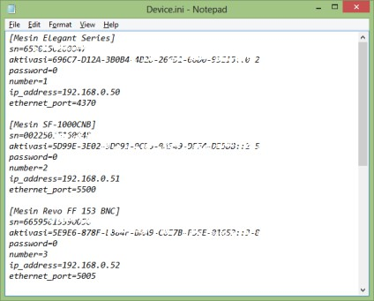

Atur Koneksi Mesin
Atur koneksi pada mesin agar mesin terhubung dengan EasyLink SDK, hal – hal yang perlu diatur pada mesin agar terkoneksi dengan EasyLink SDK yaitu No Mesin, IP Address , Port mesin, Password mesin. Note : Pengaturan koneksi mesin harus sama dengan pengaturan di file Device.ini.
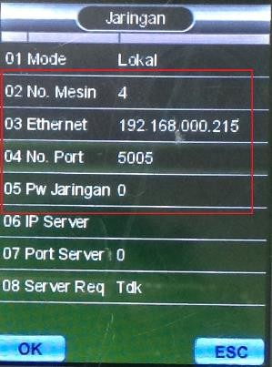

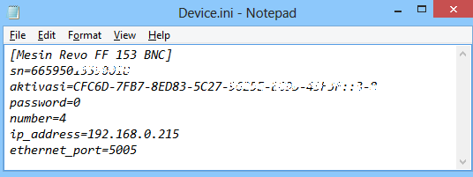
Berikut ini contoh gambar pengaturan koneksi ke EasyLink pada mesin :

Note : untuk tipe mesin Neo Series dan KANA SF-1000CNB selain atur No Mesin, IP Address , Port mesin, Password mesin juga perlu atur Glog RT PUSH pilih UDP agar mesin bisa terkoneksi dengan Easylink SDK. (Pada menu Setting > Komu didalam mesin)

Contoh Aplikasi (Sample Code)

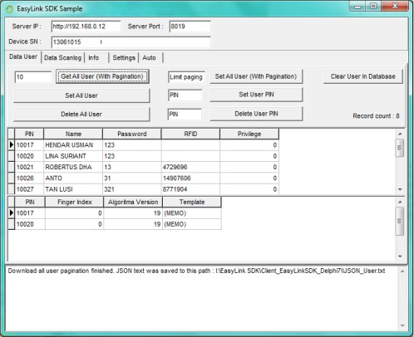
Pada folder instalasi aplikasi EasyLink SDK telah disediakan sample aplikasi untuk menjelaskan cara pemakaian SDK, antara lain download dan upload user, download data presensi, Auto download data user dan data presensi, dan menampilkan informasi, pengaturan mesin dan Auto Download. Sebelum menjalakan sample code, pastikan sudah menjalankan aplikasi FService.exe.

Pada CD EasyLink SDK sudah disediakan sample code dengan mengunakan bahasa pemrograman Delphi 7.0 yang terletak didalam folder instalasi EasyLink yaitu EasyLink SDK Sample Code.rar.
Untuk sample code dengan bahasa pemrograman yang lain dapat Anda download dari web Fingerspot yaitu www.fingerspot.com

Fungsi dan Perintah EasyLink SDK
Berikut ini beberapa fungsi dan perintah EasyLink SDK :

Download User (With Pagination)
Prosedur ini digunakan untuk mendapatkan data user atau karyawan yang tersimpan di mesin absensi. Data user yang didapat dari mesin antar lain yaitu user info (PIN dan alias/nama user di mesin), Sidik jari, wajah, password dan kartu.
Download data user dilakukan secara paging / bertahap sesuai dengan nilai paging yang di inputkan, hal ini bertujuan untuk menghindari gagal download dikarenakan data user di mesin banyak. Secara default nilai paging yaitu 100 / download per-100 user secara bertahap sampai semua data user dimesin berhasil terdownload.
Untuk mendapatkan data user dari mesin cukup melakukan request HTTP ke IP server yang menjalankan FService.exe dengan rincian sebagai berikut :

URL : IP:Port/user/all/paging
Method : POST
Content-Type : application/x-www-form-urlencoded

Parameter :

sn

Setelah itu, server akan mengirim return sebagai berikut :
Return yang didapatkan yaitu dalam bentuk string JSON.
- Request sukses : Result = true (Data user dan template)
Contoh :
{"Result":true,"Data":[{"PIN":"1","Name":"satu","RFID":"2341073","Password":"1","Privilege":0,"Template":[]},{"PIN":"2","Name ":"dua","R FID":"4085563","Password":"2","Privilege":0,"Template":[{"pin":"2","idx":0,"alg_ver":10,"template":"TFNTUzIxAAAFEBQECAUHCc7QAAAd EWkBAAAAhD0xWxAuAHIPeQD0APgfqAA7AIMPIgBuEKUPwwBxAFcPgBBzAF4PUwC2AFwf9QCBAC4PmgCDEFAP7ACKAPMPmhCRAEMOtAB XADke2ACVADwP7ACoEFUPsgCuAHwOMhC1AEsPXAB9AEYfeAC7ADoOFwC5EE8PgQC/AOEO7hDDAEQPfAAVAL8c+QDSAEMPtgDdECsNPADf AP4OhBDeABYNegAhAK8d2gDmAFgO2wDsEDgPeADsANgN0RDwANcMBAEzAFMfPgD3ALsOQwD5EJ4O3wD8AKIOtBD+AH4OvQA6ANwd5g AHAdUO5AAXEaYPMwASAWcPUhAkAZMP3ADjAegfbQAoAQoPjAAsEYsPjQAqAUwP1BAtAXIPsAD3AfcfIwA7AYwPnwA+EYUPEXdXG9LzDJ+Of
L+jh4jq81I3CHsWcFYVh1nv4RtbRh6SD2YFVBoq/e/rsPs4j7/l2Poe93MR7Quw7geUQQlqjSfmzOmIhxatMQrrEc8RQAg3EV8ZSH/ffXN5yfg6CbcT RBvD+UYiWBpEgcjrPA/GlfoWNe6sfbD/YQHF+0vuLYP4pJGZ4QFj7Xf+OXOBgGkURIK/FAPz0G797NhcJZ69loGAgIOk8l+VPwBagYaW6XY4GBj1g IPJcNADk5Gn8d4WgYLfGFOVhIWR952LhJS8gNASBKf2qkPjLU+QB6Z1UXCUA//42AW+7hoepP23+AMYYQj1iewSBW9jGFqL/XkQi3+Q7PgZCpr
ov4AHibLs+IeKgSOfj5EbaYcEtuYjB8P/uPKd/t1/KXtcoq3+ASBIAcefJM8FAG8RdGTDAMoBEcP7QAwAXxUM0Ef//z7+CMW9EBlBNgMAahyywQY QWy9wwBAAuTAFX8H+wP3A/Tpw+xcBPjH0wFU6DQWcIQBBRjBcxgCAJgHACQCCN0XDcdJrBgCtOwz+/wgQoTyAb8HBvsJ7BwEmWN7//Kj+S u//T/8wwUbRAOZ3o4SWdYHBBX7EAgFXb+IzPDj/++/9wP/A/sHMAMR/lpuRwQ4ATHD1Mf77/v3//zjB+xcBgXFnm2XDAEpjYcJcCgCEs16JlI4EA RZ2PZ8KBUR2WnRicwXF+Ic5/kQJAPOF6EzEIRYA6oawgAeMhpPA/8RaRhfFW41HhXTCwMbCBHjH0ZJvDQCZiKfExtLEw8bHxsEGwxAQYYpQa4 DBYsCN0ZLABgDqjvLAVhkB8I40wMH/+8YUAZ6QU6kfxdiVp5PDkcPAwk7C+tPA/8B5xsBGwMcTAZ+UQMIExaORISUEAJOYTGwIBceZPUswCQA
YmDIrMf0JARWk+FVh7QUAJa9XwAcJBTqwUP97wsc6DAUntkxnwsTDvsMREFm6ScKPwrnDk9H+xMSEDwC6usXvJfz7HSn+zgBbqzz/wsXAoFQF BcK+TMA6BABAwCy5GwCAwjfFa8XBkMDDxKfGwwTCxu/AxMQFAO8DQDYUAfbVQywFxfvQUMEdBACH4N/FxhUBgOMkqQXFGu5WxKoFAH zs28KbFAEg7T2vCMQA/EP9/sH/RQbEB/wt+fvC/wcAyf8x0MTFcggQ489pxCYpAxA3FRM6BBQUF21KBBAd3QxCFxEJGTDIwAdeCAD0JWf9wzX
+Sg4ATCsJQnlnwxBoPBGQwRMQ+ehpxVDANF14/0fDEPApZj79BBAm+QBXFxHmTXDB/I8GFQxQBnD/"}]}]}

- Request gagal : Result = false
Contoh :
{"Result":false}

Berikut ini contoh result format JSON dengan menggunakan JSON Viewer :
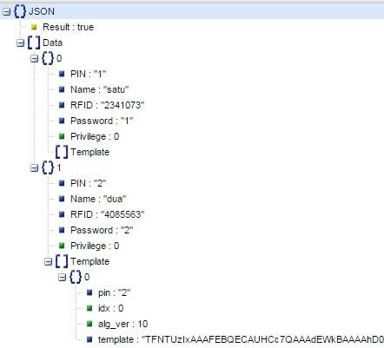
Note : Selain Result bentuk JSON, EasyLink SDK juga menyediakan contoh penyimpanan kedalam database (Ms Access) yang terdapat di dalam folder sample code.

Untuk melakukan download user pada sample code EasyLink SDK langkahnya yaitu :


- Pastikan mesin sudah dapat terkoneksi dengan Easylink SDK, langkah pangaturan agar mesin terkoneksi dengan EasyLink SDK ddapat dilihat pada halaman 10.
- Pada sample code EasyLink SDK masuk menu Data User, isikan limit paging atau kosongi (default 100) lalu Klik tombol Get All User (With Pagination), maka sample code akan menjalankan proses download semua data user di mesin secara bertahap sesuai nilai limit paging yang diisikan, misalkan nilai paging diisi 100, maka Easylink akan mendownlaod per 100 data user secara bertahap
sampai semua data user di mesin berhasil terdownload.
- Apabila download selesai, akan tampil data user beserta template sidik jari / wajah yang tersimpan dalam contoh database (Ms Access) serta file JSON (JSON _User.txt) yang tersimpan didalam folder sample code.

Upload User
Berikut ini prosedur untuk upload user (kirim data karyawan dari EasyLink SDK ke mesin), data user yang dapat diupload ke mesin yaitu user info (PIN dan Alias / nama user di mesin), sidik jari, wajah, password dan RFID. Untuk upload data user ke mesin cukup mengirimkan request http ke IP server yang menjalankan FService.exe dengan rincian sebagai berikut :

URL : IP:Port/user/set
Method : POST
Content-Type : application/x-www-form-urlencoded

Parameter :

sn

pin

nama

pwd

rfid

priv

tmp

Setelah itu, server akan mengirim return sebagai berikut : Return yang didapatkan yaitu dalam bentuk string JSON.

- Request Sukses : Result = true
Contoh :
{"Result":true}
- Request gagal : Result = false
Contoh :
{"Result":false}

Untuk melakukan upload user ke mesin pada sample code EasyLink SDK langkahnya yaitu :
- Pastikan mesin sudah dapat terkoneksi dengan Easylink SDK, langkah pangaturan agar mesin terkoneksi dengan EasyLink SDK ddapat dilihat pada halaman 10.
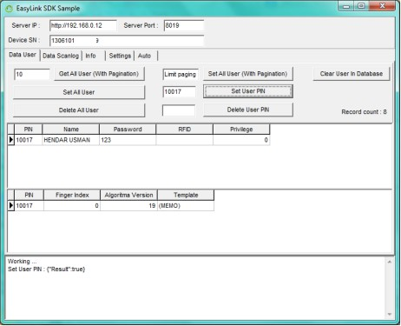
- Pada sample code EasyLink SDK masuk menu Data User, Klik tombol Set All User, maka akan menjalankan proses upload semua user yang ada di database ke mesin.
- Jika ingin meng-upload user yang di pilih, maka isikan PIN user dan klik tombol Set User PIN
- Pilih Set All User (With Pagination) untuk upload data user secara bertahap sesuai nilai limit paging yang diisikan, misalkan nilai paging diisi 100, maka Easylink akan mengupload data user per 100 secara bertahap sampai semua data user berhasil ter- Upload didalam mesin. Hal ini bertujuan untuk menghindari gagal upload data user banyak.

Delete User
Prosedur berikut digunakan untuk menghapus data user yang ada di mesin, terdapat 2 prosedur untuk hapus data user di mesin yaitu :

Delete all user
berfungsi untuk menghapus semua data user yang ada di mesin, untuk menghapus semua user mesin cukup melakukan request http ke IP server yang menjalankan FService.exe dengan rincian sebagai berikut :

URL : IP:Port/ user/delall
Method : POST
Content-Type : application/x-www-form-urlencoded

Parameter :

sn

Setelah itu, server akan mengirim return sebagai berikut : Return yang didapatkan yaitu dalam bentuk string JSON.
    - Request Sukses : Result = true
Contoh :
{"Result":true}
    - Request gagal : Result = false
Contoh :
{"Result":false}

Delete user PIN
Berfungsi untuk menghapus user di mesin sesuai dengan PIN/ID karyawan yang dimasukkan. untuk menghapus salah satu user mesin cukup melakukan request http ke IP server yang menjalankan FService.exe dengan rincian sebagai berikut :

URL : IP:Port/ user/del
Method : POST
Content-Type : application/x-www-form-urlencoded

Parameter :

sn

pin

Setelah itu, server akan mengirim return sebagai berikut : Return yang didapatkan yaitu dalam bentuk string JSON.
    - Request Sukses : Result = true
Contoh :
{"Result":true}
    - Request gagal : Result = false
Contoh :
{"Result":false}

Download Scanlog
Prosedur berikut ini digunakan untuk melakukan download data scanlog / data presensi dari mesin absensi. terdapat 2 prosedur untuk download scanlog yaitu :

Download semua scanlog (With Pagination)
Download semua scan log (with pagination) adalah mendownload semua data scan yang ada di mesin secara bertahap sesuai nilai limit paging yang diisikan, misalkan nilai paging diisi 100, maka Easylink akan mendownlaod per 100 data scan secara bertahap sampai semua data scan di mesin berhasil terdownload, hal ini bertujuan untuk menghindari gagal download data scan besar. Untuk download semua scanlog cukup melakukan request http ke IP server yang menjalankan FService.exe dengan rincian sebagai berikut :

URL : IP:Port/scanlog/all/paging
Method : POST
Content-Type : application/x-www-form-urlencoded

Parameter :

sn
Setelah itu, server akan mengirim return sebagai berikut : Return yang didapatkan yaitu dalam bentuk string JSON.

  - Request Sukses : Result = true
Contoh :
{"Result":true,"Data":[{"SN":"6530150200047","ScanDate":"2016-02-11
13:13:21","PIN":"2","VerifyMode":0,"IOMode":0,"WorkCode":0},{"SN":"6530150200047","ScanDa te":"2016-02-11 13:13:31","PIN":"2","VerifyMode":2,"IOMode":0,"WorkCode":0},{"SN":"6530150200047","ScanDa te":"2016-02-15 09:57:32","PIN":"1","VerifyMode":1,"IOMode":0,"WorkCode":0},{"SN":"6530150200047","ScanDa te":"2016-02-15 09:57:36","PIN":"2","VerifyMode":2,"IOMode":0,"WorkCode":0},{"SN":"6530150200047","ScanDa te":"2016-02-15 09:57:39","PIN":"1","VerifyMode":2,"IOMode":0,"WorkCode":0},{"SN":"6530150200047","ScanDa te":"2016-02-15 09:57:45","PIN":"1","VerifyMode":0,"IOMode":0,"WorkCode":0},{"SN":"6530150200047","ScanDa
te":"2016-02-15 09:57:48","PIN":"2","VerifyMode":0,"IOMode":0,"WorkCode":0}]}
  - Request gagal : Result = false
Contoh :
{"Result":false}

Download scanlog terbaru
Sedangkan download scanlog terbaru saja yaitu hanya mendownload data scan log terbaru yang belum terdownload di Easylink SDK.
Untuk download scanlog terbaru cukup melakukan request http ke IP server yang menjalankan FService.exe dengan rincian sebagai berikut :

URL : IP:Port/scanlog/new
Method : POST
Content-Type : application/x-www-form-urlencoded
Parameter :

sn

Setelah itu, server akan mengirim return sebagai berikut :
Return yang didapatkan yaitu dalam bentuk string JSON.

- Request Sukses : Result = true
Contoh :
{"Result":true,"Data":[{"SN":"6530150200047","ScanDate":"2016-02-11
13:13:21","PIN":"2","VerifyMode":0,"IOMode":0,"WorkCode":0},{"SN":"6530150200047","ScanDa te":"2016-02-11 13:13:31","PIN":"2","VerifyMode":2,"IOMode":0,"WorkCode":0},{"SN":"6530150200047","ScanDa te":"2016-02-15 09:57:32","PIN":"1","VerifyMode":1,"IOMode":0,"WorkCode":0},{"SN":"6530150200047","ScanDa

te":"2016-02-15 09:57:36","PIN":"2","VerifyMode":2,"IOMode":0,"WorkCode":0},{"SN":"6530150200047","ScanDa te":"2016-02-15 09:57:39","PIN":"1","VerifyMode":2,"IOMode":0,"WorkCode":0},{"SN":"6530150200047","ScanDa te":"2016-02-15 09:57:45","PIN":"1","VerifyMode":0,"IOMode":0,"WorkCode":0},{"SN":"6530150200047","ScanDa
te":"2016-02-15 09:57:48","PIN":"2","VerifyMode":0,"IOMode":0,"WorkCode":0}]}

- Request gagal : Result = false
Contoh :
{"Result":false}

Berikut ini contoh result format JSON dengan menggunakan JSON Viewer :
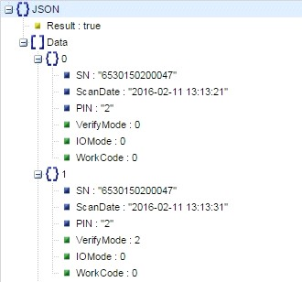

Note : Selain Result bentuk JSON, EasyLink SDK juga menyediakan contoh penyimpanan kedalam database (Ms Access)yang terdapat di dalam folder sample aplikasi.

Untuk melakukan download data scan (download scan semua data (with pagination) dan download terbaru) dari mesin pada sample code EasyLink SDK langkahnya yaitu :

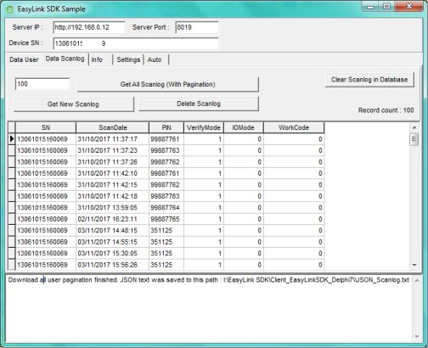
- Pastikan mesin sudah dapat terkoneksi dengan Easylink SDK, langkah pangaturan agar mesin terkoneksi dengan EasyLink SDK dapat dilihat pada halaman 10.
- Pada sample code EasyLink SDK masuk menu Data Scanlog, Isikan limit paging lalu klik tombol Get All ScanLog (with pagination) untuk download semua data scan di mesin secara bertahap sesuai nilai limit paging yang diisikan, misalkan nilai paging diisi 100, maka Easylink akan mendownlaod per 100 data scan secara bertahap sampai semua data scan di mesin berhasil terdownload. hal ini bertujuan untuk menghindari gagal download data scan besar. klik tombol Get New Scanlog untuk download
data scan terbaru saja (data scan yang belum pernah terdownload di Easylink SDK).
- Apabila download scan berhasil akan tampil data scanlog dan tersimpan dalam database (Ms Access) serta dalam format JSON. File JSON (JSON _Scanlog.txt) dapat dilihat pada folder sample code.

Delete Scanlog
Prosedure ini digunakan untuk menghapus semua data scan karyawan yang tersimpan di mesin, Untuk menghapus semua data scanlog dimesin cukup melakukan request http ke IP server yang menjalankan FService.exe dengan rincian sebagai berikut :

URL : IP:Port/scanlog/del
Method : POST
Content-Type : application/x-www-form-urlencoded

Parameter :

sn

Setelah itu, server akan mengirim return sebagai berikut : Return yang didapatkan yaitu dalam bentuk string JSON.
- Request Sukses : Result = true
Contoh :
{"Result":true}
- Request gagal : Result = false
Contoh :
{"Result":false}

Mendapatkan Informasi Mesin
Selain download data user dan data presensi, Anda juga dapat menampilkan informasi mesin dengan menggunakan procedure bawah ini, informasi mesin yang didapatkan antara lain jumlah admin, jumlah password, tanggal dan jam mesin, jmlah data operasional, jumlah semua data scan, jumlah FP, Face, card dan user.
Untuk mendapatkan informasi mesin cukup melakukan request http ke IP server yang menjalankan FService.exe dengan rincian sebagai berikut :

URL : IP:Port/dev/info
Method : POST
Content-Type : application/x-www-form-urlencoded

Parameter :

sn
Setelah itu, server akan mengirim return sebagai berikut :
Return yang didapatkan yaitu dalam bentuk string JSON.

  - Request Sukses : Result = true
Contoh :
{"Result":true,"DEVINFO":{"Display":"TFT","Algoritma":"10","Admin":"0","User":"2","FP":"3","Fac e":"0","PWD":"2","Operasional":"91","Presensi":"28"}}

  - Request gagal : Result = false
Contoh :
{"Result":false}

Berikut ini contoh result format JSON dengan menggunakan JSON Viewer :
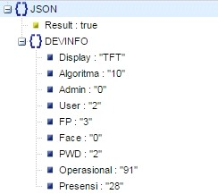

Untuk menampilkan informasi mesin absensi pada sample code EasyLink SDK langkahnya yaitu :
- Pastikan pengaturan koneksi sudah sesuai, langkah pangaturan EasyLink SDK dengan mesin absensi dapat dilihat pada halaman 10.
- Pada sample code EasyLink SDK masuk menu Device Info, klik tombol Device Info.
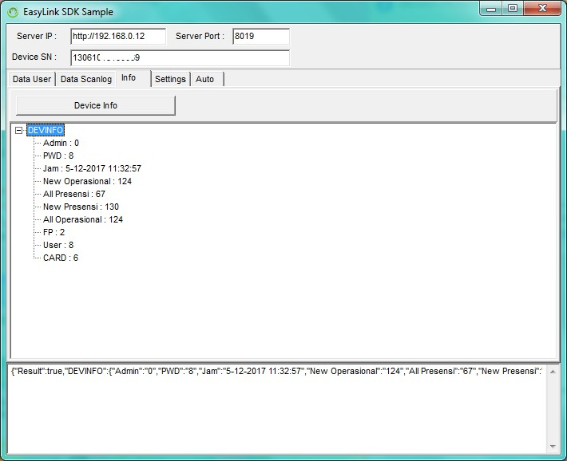

Setting atau Pengaturan
Pada menu setting terdapat beberapa fungsi dan procedure antara lain sebegai berikut :

Sync DateTime
fungsi ini digunakan untuk meng-synkronkan waktu di mesin sesuai dengan waktu di PC, untuk melakukan synkronisasi waktu mesin cukup melakukan request http ke IP server yang menjalankan FService.exe dengan rincian sebagai berikut :

URL : IP:Port/dev/settime
Method : POST
Content-Type : application/x-www-form-urlencoded

Parameter :

sn
Setelah itu, server akan mengirim return sebagai berikut : Return yang didapatkan yaitu dalam bentuk string JSON.

- Request Sukses : Result = true
Contoh :
{"Result":true}
- Request gagal : Result = false
Contoh :
{"Result":false}

Delete Admin
fungsi ini digunakan untuk menghapus hak akses admin di mesin, untuk hapus hak akses dimesin lakukan request http ke IP server yang menjalankan FService dengan rincian sebagai berikut :

URL : IP:Port/dev/deladmin
Method : POST
Content-Type : application/x-www-form-urlencoded

Parameter :

sn
Setelah itu, server akan mengirim return sebagai berikut : Return yang didapatkan yaitu dalam bentuk string JSON.

- Request Sukses : Result = true
Contoh :
{"Result":true}
- Request gagal : Result = false
Contoh :
{"Result":false}

Delete Device Log
Fungsi ini digunakan untuk menghapus semua data operasional mesin, untuk menghapus semua data operasional dimesin lakukan request http ke IP server yang menjalankan FService dengan rincian sebagai berikut :

URL : IP:Port/log/del
Method : POST
Content-Type : application/x-www-form-urlencoded

Parameter :

sn
Setelah itu, server akan mengirim return sebagai berikut : Return yang didapatkan yaitu dalam bentuk string JSON.
- Request Sukses : Result = true
Contoh :
{"Result":true}
- Request gagal : Result = false
Contoh :
{"Result":false}

Initialization
fungsi ini digunakan untuk menghapus semua data yang ada di mesin, antara lain yaitu data karyawan, data presensi dan data operasional mesin. untuk melakukan inisialisasi dimesin lakukan request http ke IP server yang menjalankan FService dengan rincian sebagai berikut :

URL : IP:Port/dev/init
Method : POST
Content-Type : application/x-www-form-urlencoded

Parameter :

sn
Setelah itu, server akan mengirim return sebagai berikut : Return yang didapatkan yaitu dalam bentuk string JSON.
- Request Sukses : Result = true
Contoh :
{"Result":true}
- Request gagal : Result = false
Contoh :
{"Result":false}

Untuk menampilkan informasi mesin absensi pada sample code EasyLink SDK langkahnya yaitu :
- Pastikan sample code sudah terhubung dengan mesin absensi, langkah pangaturan EasyLink SDK dengan mesin absensi dapat dilihat pada halaman 10.
- Pada sample code EasyLink SDK masuk menu Setting, terdapat beberapa fungsi antara lain Sync Date Time, Delete Admin,Delete Device Log dan Initialization.
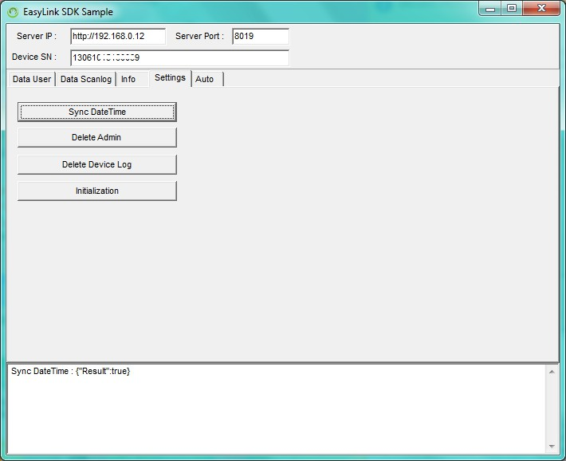

Auto Download
Easylink SDK menyediakan fitur auto download data scanlog, dengan fitur ini data user dan scanlog yang ada di mesin akan terdownload secara otomatis berdasarkan jam-jam download yang sudah dijadwalkan. Untuk menggunakan caranya seperti berikut
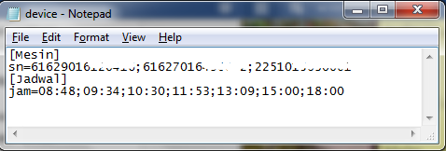
- Buka file Device.ini yang ada di dalam folder sample code / folder Client SDK D7
- isikan SN mesin yang akan berlakukan fungsi auto download. Jika mesin lebih dari satu, pisahkan menggunakan tanda ; (titik koma).
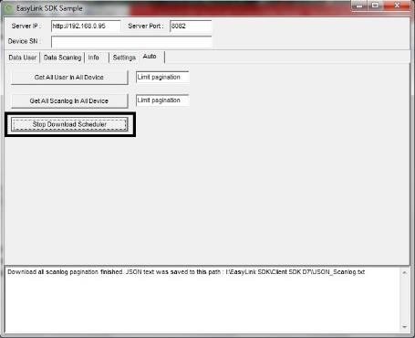
- Kemudian tentukan jam-jam download, dengan cara isikan jam – jam fungsi auto download dijalankan, pisahkan jam pertama dengan jam selanjutnya dengan menggunakan tanda ; (titik koma), kemudian simpan file Device.ini.
- Pada samplecode tab Auto, klik Start Download Scheduler untuk menjalankan fungsi auto download.
- Fitur Downloader ini akan secara otomatis melakukan download data presensi pada mesin sesuai dengan jam- jam yang dijadwalkan.

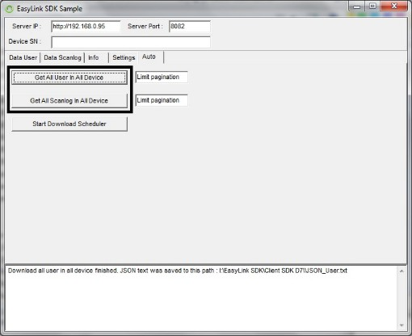
- Selain fungsi auto download, juga disediakan fungsi download semua data user dan semua data scan di semua mesin.
  - Get All User in All Device, berfungsi mendownload semua data user di semua mesin yang terdaftar pada file Device.ini yang berada di sample code Easylink SDK
  - Get All Scanlog in All Device, berfungsi mendownload semua data scan di semua mesin yang terdaftar pada file Device.ini yang berada di sample code Easylink SDK

Atur Download Data Scan GPS Fingerspot.iO
Atur koneksi Easylink SDK agar bisa download data Scan GPS dari Fingerspot.iO seprti berikut ini :
- Anda sudah mempunyai akun Fingerspot.iO
- Buka file Device.ini di folder instalasi EasylinkSDK
- Tambahkan pengaturan koneksi ke Fingerspot.iO yaitu :

[Scan GPS] conn_type= api_key=
Isikan conn_type dengan FiO
Dan isikan api_key sesuai dengan api_key di halaman Pengaturan Umum web Fingerspot.iO

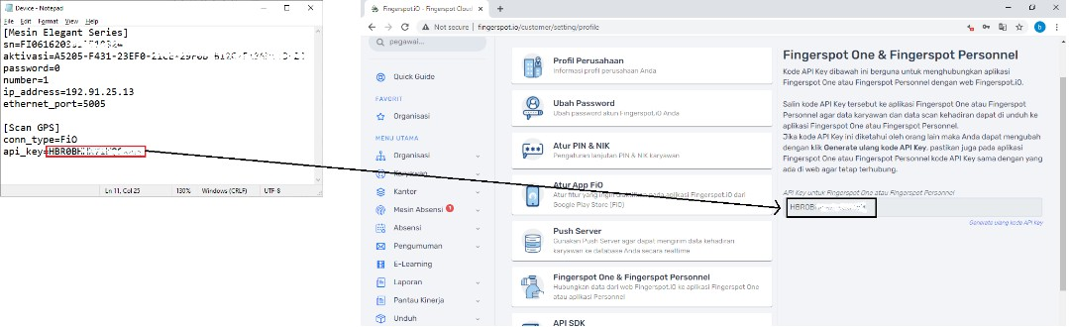
- Setelah di isi kemudian simpan.
38

Download Scan GPS Fingerspot.iO
Fungsi ini digunakan untuk mendownload data scan gps dari Fingerspot.iO sesuai dengan tanggal yang di pilih, untuk download scan GPS cukup melakukan request dan yang menjalankan Fservice.exe dengan rincian sebagai berikut :

URL : IP:Port/scanlog/GPS
Method : POST
Content-Type : application/x-www-form-urlencoded
Parameter :

by_date=yyyy-mm-dd

sn
Setelah itu server akan mengirim return sebagai berikut : return yang di dapatkan yaitu dalam bentuk string JSON
  - Request Sukses : Result = true
Contoh :
{"Result":true,"Data":[{"PIN":"5","WorkCode":0,"SN":"Scan GPS","VerifyMode":5,"ScanDate":"2020-09-14 11:23:07","IOMode":0},{"PIN":"4","WorkCode":0,"SN":"Scan
GPS","VerifyMode":5,"ScanDate":"2020-09-14 11:17:11","IOMode":0},{"PIN":"3","WorkCode":0,"SN":"Scan
GPS","VerifyMode":5,"ScanDate":"2020-09-14 11:14:47","IOMode":0},{"PIN":"2","WorkCode":0,"SN":"Scan
GPS","VerifyMode":5,"ScanDate":"2020-09-14 11:13:31","IOMode":0},{"PIN":"1","WorkCode":0,"SN":"Scan

GPS","VerifyMode":5,"ScanDate":"2020-09-14 11:09:11","IOMode":0}]}
  - Request gagal : Result = false Contoh :
{“Result”:false}
Berikut ini contoh result format JSON dengan menggunakan JSON Viewer :
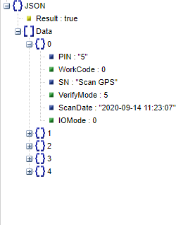

Untuk melakukan download data scan gps dari Fingerspot.iO pada sample code Easylink SDK langkahnya yaitu :
- Pada sample code Easylink SDK masuk menu Data Scanlog, pilih tanggal scan GPS yang akan di download. Klik tombol Download Scanlog GPS By Date.
- Apabila download scan berhasil, akan tampil data scanlog serta dalam Format JSON.

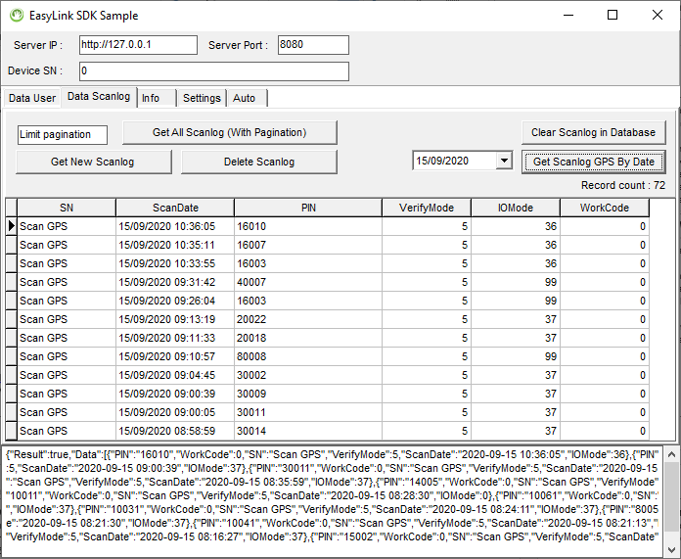
Note :
  - Device SN wajib di isi 0 untuk download Scan GPS dari Fingerspot.iO
  - Hanya bisa mendownload 1x setiap tanggal Scan GPS yang di download.
  - Selain Result bentuk JSON, EasyLink SDK juga menyediakan contoh penyimpanan kedalam database (Ms Access) yang terdapat di dalam folder sample aplikasi.
  - Data scan GPS yang sudah terdownload tidak dapat di download ulang

FINGERSPOT WEBSITE & ONLINE SUPPORT

Untuk informasi & bantuan teknis, silahkan kunjungi : website Fingerspot di http://www.fingerspot.com

5.2

